Fri 1 Dauerwelle
Moderne Techniken der Teildauerwelle
Fischgrätentechnik
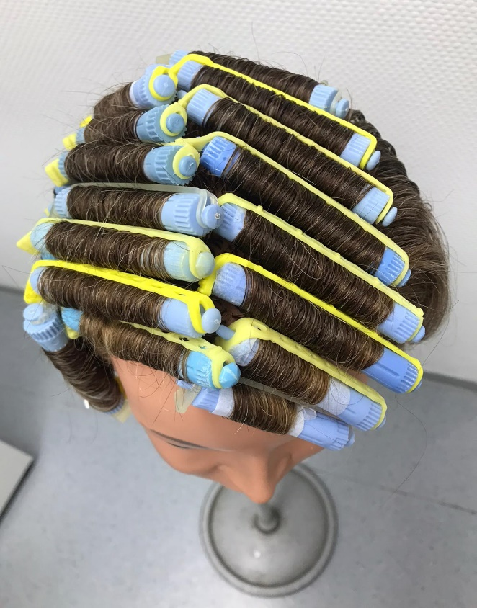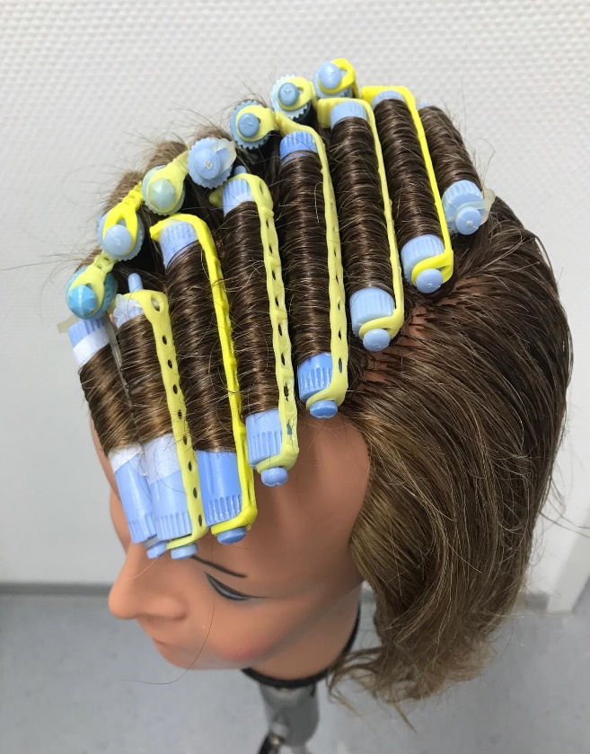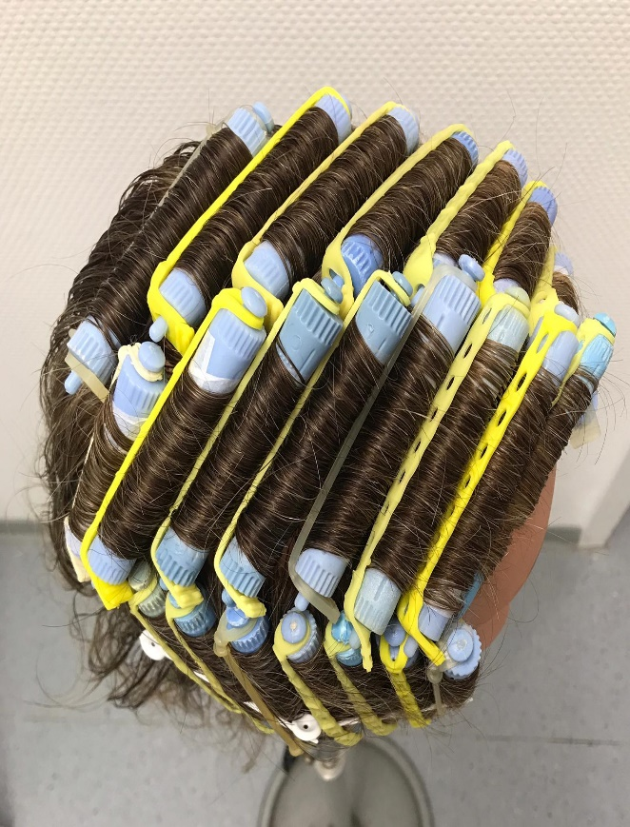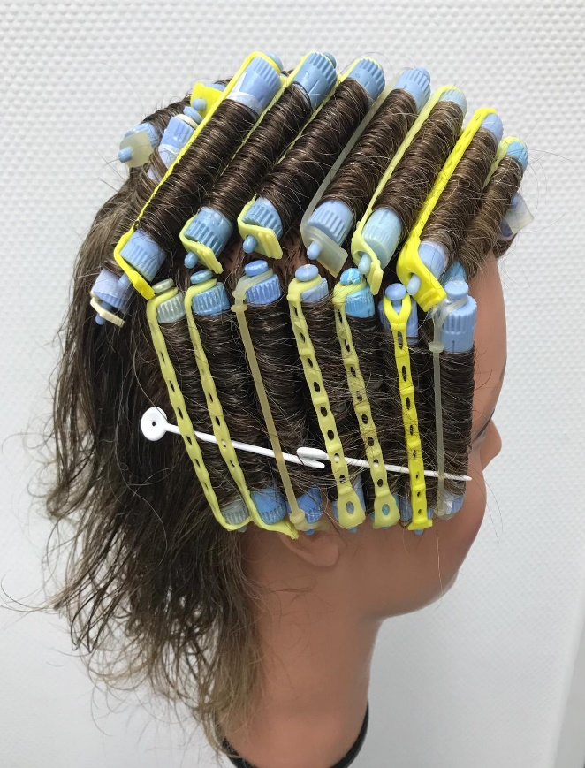
Oberkopf und seitliche Umformung für einen natürlichen Fall ins Gesicht. Alle Wickler werden zum Gesicht gewickelt.
12 Uhr Technik oder auch Karuselltechnik
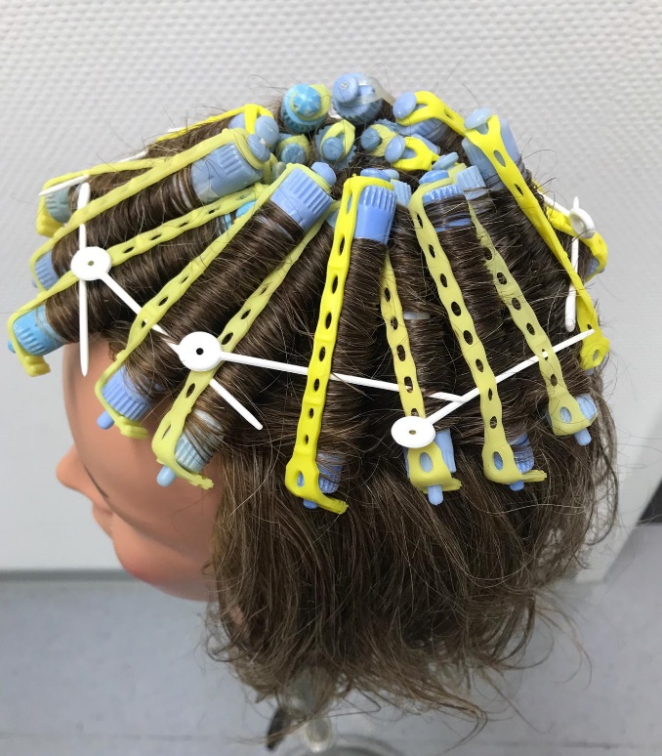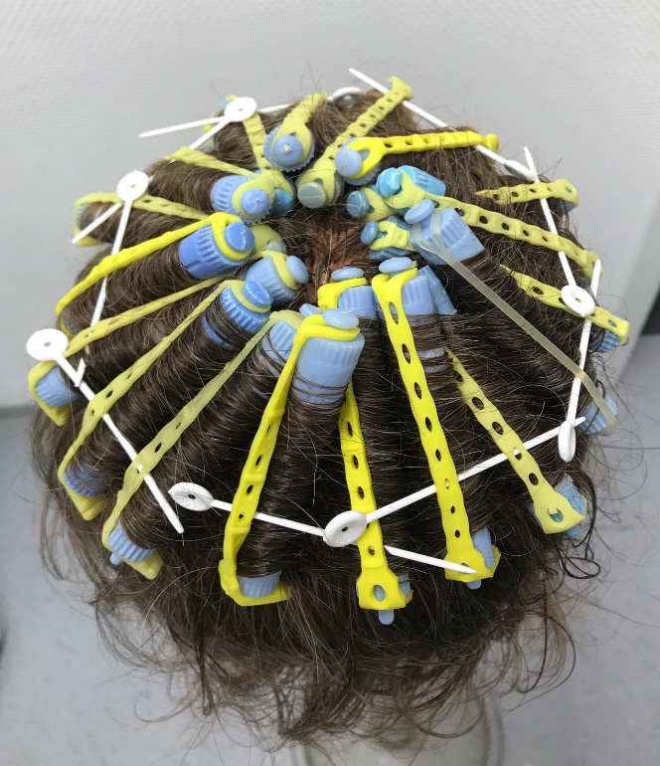
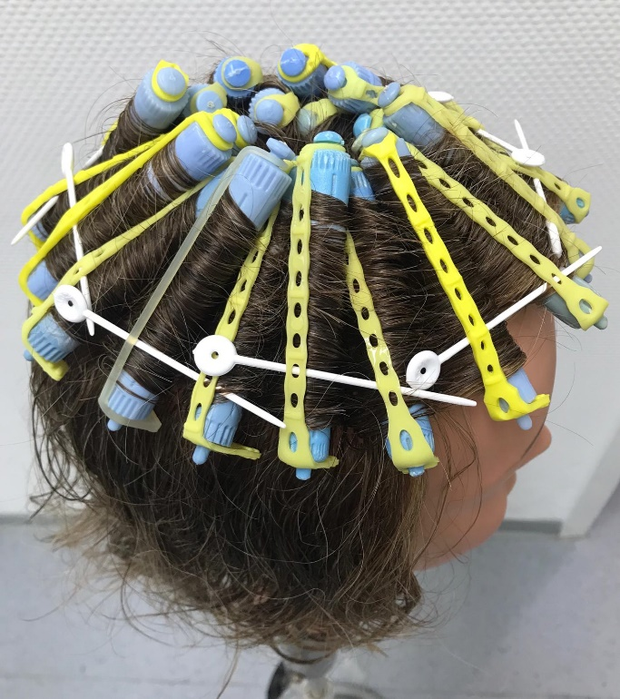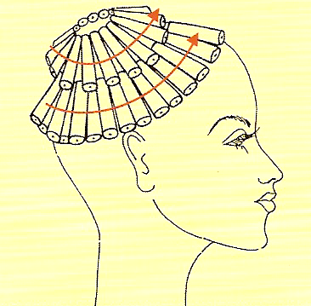
Die Abteilungen der Haarpatrien gehen dreieckig von einem Punkt aus. Gewickelt wird in eine Richtung um den gesamten Oberkopf. Ein Wickler steht immer im Wechsel mit dem nächsten Wickler nach oben.
Für einen natürlichen Fall am Oberkopf mit großzügiger Wellung zum Resthaar.

Einfache versetzte Wicklung
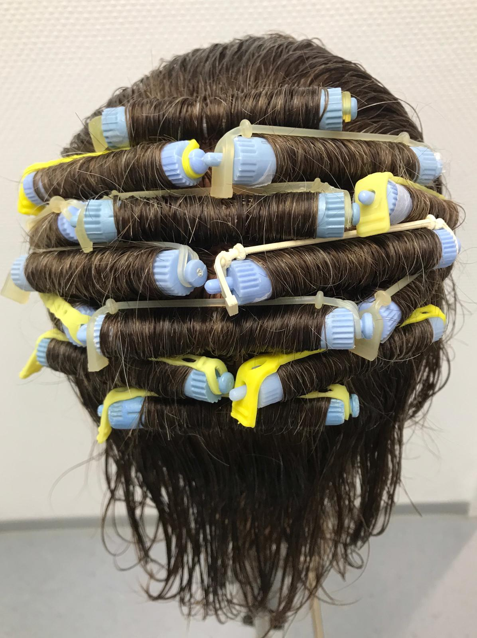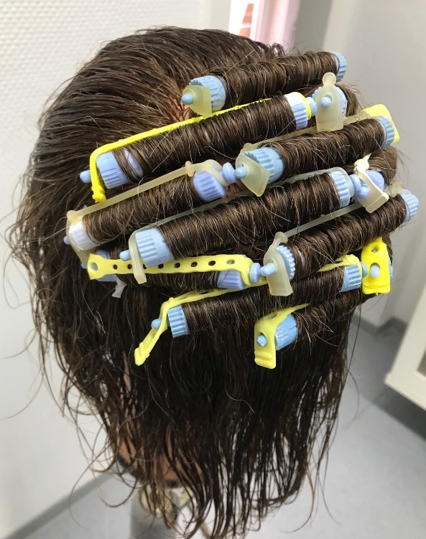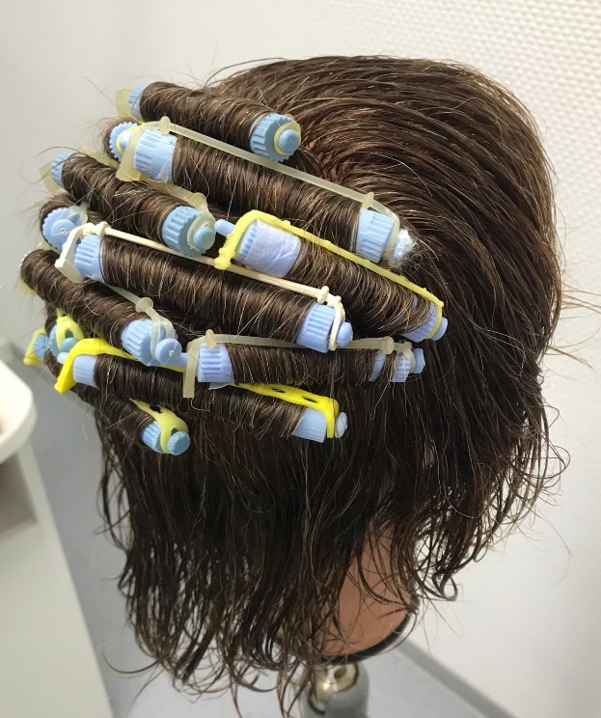
Für eine Stützwelle im Wirbelbereich

